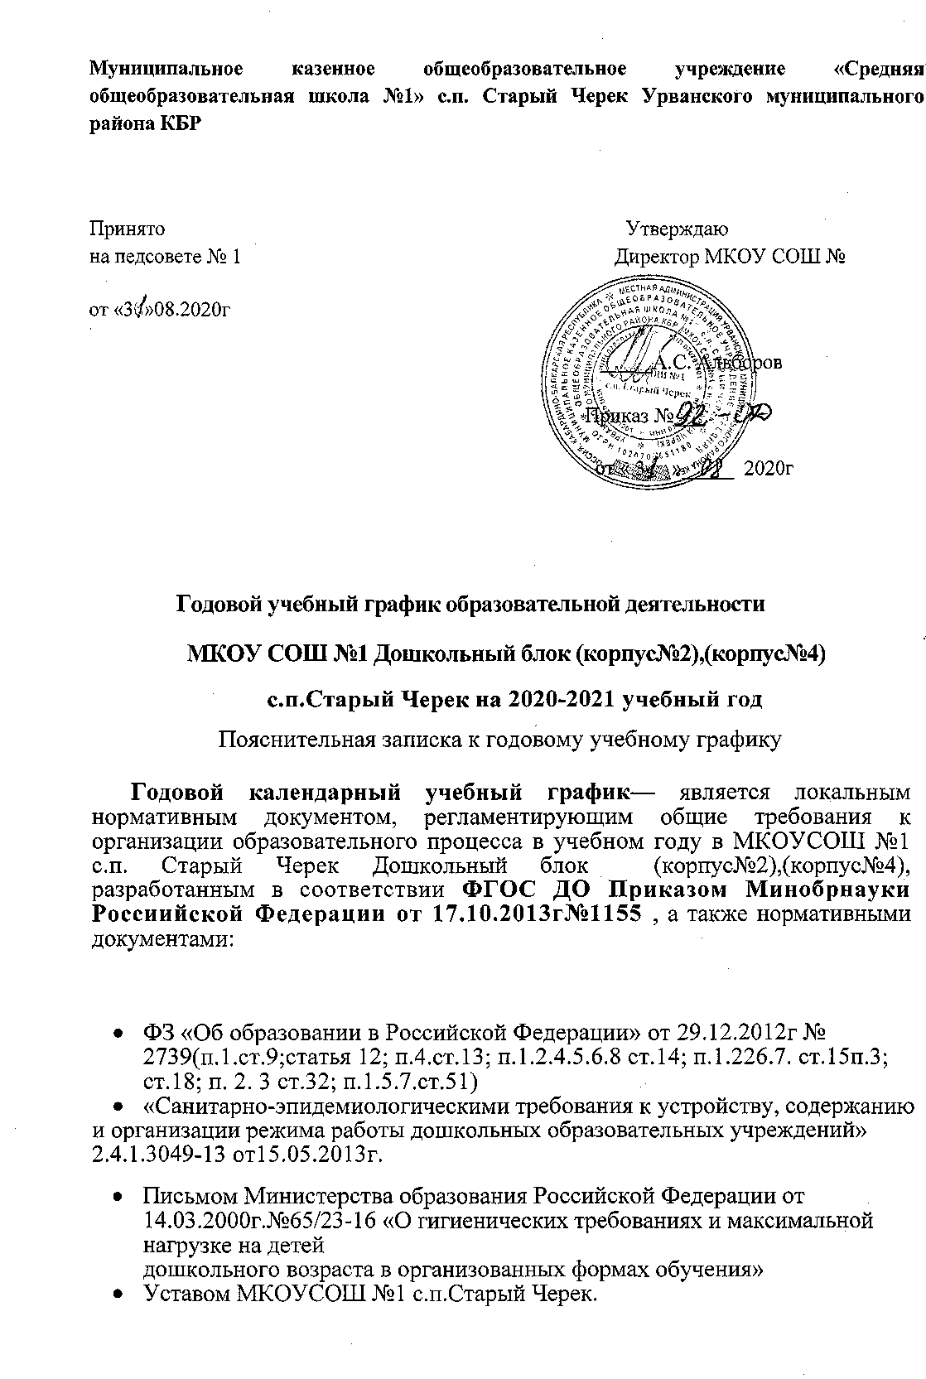

1. Продолжительность учебного года в МКОУСОШ №1 Дошкольный блок (корпус№2),(корпус№4) Старый Черек:

"Начало учебного года - 02 сентября 2020 года
Праздничные дни - 31декабря 2020 года по 09 января 2021года
Каникулярная неделя с 11 января 2021года по 15 января 2021г

Окончание учебного года - 31 мая 2021года
Продолжительность учебной недели - 5 дней (понедельник - пятница)
Продолжительность учебного года - 36 недель.
Летний оздоровительный период - 01.06.2021г - 30.06.2021 г;

Режим работы д/блока - 7.00 - 19.00
В летний оздоровительный период проводится образовательная деятельность только художественно - эстетического и физкультурно-оздоровительного направлений (музыкальные, спортивные, изобразительного искусства).

2. Реализация непосредственно образовательной деятельности (НОД).
Регламентирование образовательного процесса на неделю:
- продолжительность учебной недели - пять дней
- общее количество занятий в неделю в группах:

-от 2 до З лет-10 занятий. (продолжительность10минут)
-от 3 лет до 4 лет -11 занятий -(продолжительность15мин);
-от 4 лет до 5 лет -12 занятий (продолжительность - 20мин) ;
-от 5лет до 6 лет-15 занятий (продолжительность не более25 мин);
-от 6 лет до8лет-17 занятий (продолжительность не более 30мин)

 | Возрастные группы
Длительность Условного учебного числа(в мин) | 1 -ая  младш ая | 2-ая  младшая |  | Средняя группа |  | Старшая группа |  | Подготовит, к школе группа
 | 10 | 15 |  | 20 |  | 25 |  | 30
Количество условных | основн | основн | дополн | основн | дополн | основн. | дополн | основн | дополн
учебных часов в неделю | 10 | 10 | 1 | 10 | 2 | 13 | 2 | 14 | 3
Общее астрономическое время занятий в часах в неделю | 1ч 40 мин | 2ч 45 мин |  | 4 часа. |  | 6ч 15 мин |  | 8ч.30мин
Итого: | 1ч 40 мин | 2ч 45 мин |  | 4 часа. |  | 6ч 15 мин |  | 8ч.30мин

3.Реализация непосредственной образовательной деятельности.
Возрастная группа |  | 1полугодие  учебного года | 2 полугодие учебного года | летние каникулы
Первая младшая группа (2-3 года) |  | 02.09.2020 г. -30.12.2020г. | 09.01.2021 г.-30.05.2021г. | 01.07.2021г. 31.08.2021г.
Вторая младшая группа №1  (3-4 года) | 02.09.2020 г. -30.12.2020г. |  | 09.01.2021 г.-30.05.2021г. | 01.07.2021г. 31.08.2021г.
Средняя группа №2(4-5 лет) | 02.09.2020 г. -30.12.2020г. |  | 09.01.2021 г.-30.05.2021г. | 01.07.2021г. 31.08.2021г.
Старшие группы№3, №4 (5-6 лет) | 02.09.2020 г. -30.12.2020г. |  | 09.01.2021 г.-30.05.2021г. | 01.07.2021г. 31.08.2021г.
Подготовительные к школе группы №5, №6 (6-8 лет) | 02.09.2020 г. -30.12.2020г. |  | 09.01.2021 г.-30.05.2021г. | 01.07.2021г. 31.08.2021г.

